3. Festival dechových hudeb v Čáslavi
Věnovanka
Moravští muzikanti
Leškovanka
Kdy: 20.09.2020 od 16:00
Kde: Dusíkovo divadlo Čáslav
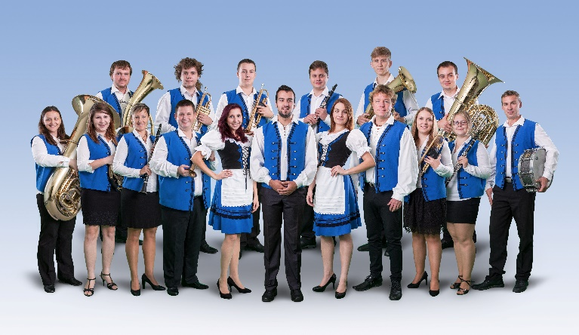
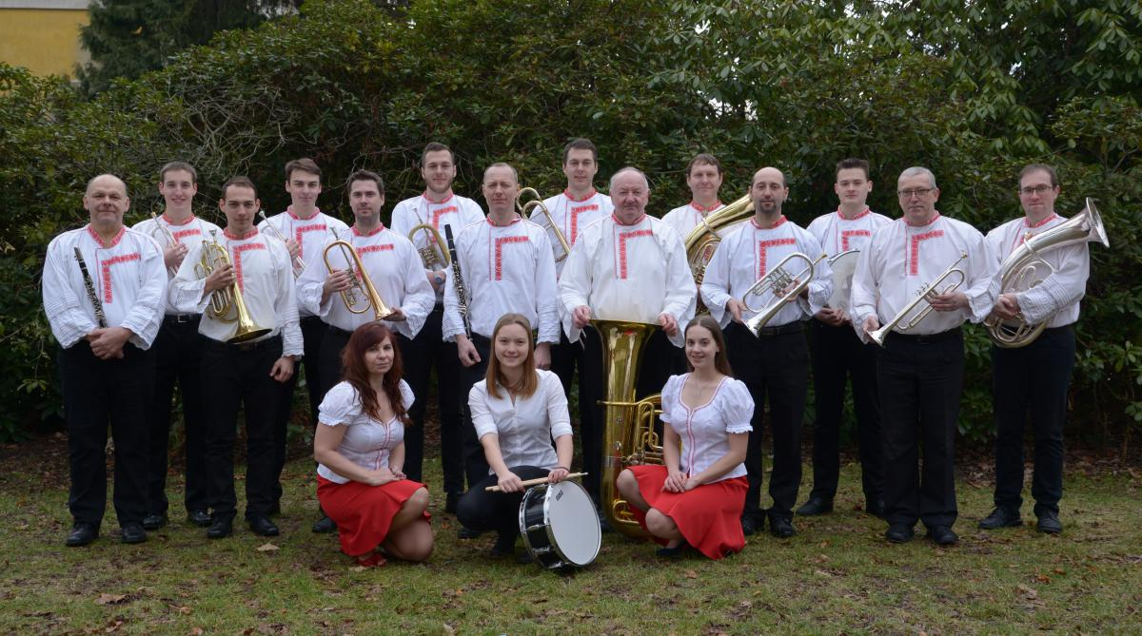

Předprodej: Dusíkovo divadlo Čáslav, informační středisko Čáslav, Více informací na: www.venovanka.cz,vasekmusilek@seznam.cz

